# 第一章 绪论

## 1.1 Unix与其他类Unix系统的比较

## 1.2 硬件的依赖性

## 1.3 Linux版本

## 1.4 操作系统的基本概念

### 1.4.1 多用户系统

### 1.4.2 用户和组

在多用户系统中，每个用户在机器上都有私有空间；典型地，他用有一定数量的磁盘空间来存储文件、接收死人邮件信息等等。操作系统必须保证用户空间的私有部分仅仅对其私有者是可见的。特别是必须保证，没有用户能够开发一个用于侵犯其他用户是有空间的系统应用程序。

所有的用户由一个唯一的数字来标识，这个数字叫用户标识符(User ID, UID)。通常一个计算机系统只能由有限的人使用。当其中的某个用户开始一个工作会话时，操作系统要求输入一个登录名和用户口令，如果用户输入的信息无效，则系统拒绝访问。因为口令不是公开的，所以用户的保密性得到了保证。

为了和其他用户有选择地共享资料，每个用户是一个或者多个用户组的一名成员，组由唯一的用户组标识符(user group ID)标识。每个文件也恰好与一个组相对应。例如，可以设置这样的访问权限，拥有文件的用户具有对文件的读写权限，同组用户仅有只读权限，而系统中的其他用户没有对文件的任何访问权限。

任何类Unix操作系统都有一个特殊的用户，叫做root，即超级用户(superuser)。系统管理员必须以root的身份登录，以便处理用户账号，完成诸如系统备份、程序升级等维护任务。Root用户几乎无所不能，因为操作系统对它不适用通常的保护机制。尤其是，root用户能访问系统中的每一个文件，能干涉每一个正在执行的用户程序的活动。

### 1.4.3 进程

所有的操作系统都使用一种基本的抽象：进程（proces）。一个进程可以定义为：“程序执行时的一个实例”，或者一个运行程序的“执行上下文”。在传统的操作系统中，一个进程在地址空间（address space）中执行一个单独的指令序列。地址空间是运行进制引用的内存地址集合。现代操作系统允许具有多个执行流的进程，也就是说，在相同的地址空间可执行多个指令序列。

多用户系统必须实施一种执行环境，在这种环境里，几个进程能并发活动，并能竞争系统资源（主要是CPU）。允许进程并发活动的系统称为多道程序系统（mutiprogramming）或多处理系统（mutiprocessing）（注5）。区分程序和进程是非常重要的：几个进程能并发地执行同一个程序，而一个进程能顺序地执行几个程序。

在单处理器系统上，只有一个进程能占用CPU，因此，在某一时刻只能有一个执行流。一般来说，CPU的个数是有限的，因而只有少数几个进程能同时执行。操作系统中叫做调度程序（scheduler）的部分决定那个程序能执行。一些操作系统运行有非抢占式（nonpreemptable）进程，这就意味着，只当今资源放弃CPU时，调度程序才能被调用。但是，多用户系统中的进程必须是抢占式的（preemptable），操作系统记录下每个进程占有的CPU时间，并周期性的激活调度程序。

Unix是具有抢占式进程的多处理器操作系统。即使没有用户登录，没有程序运行，也还是有几个系统进程在监视外围设备。尤其是，有几个进程在监视系统终端等待用户登录。当用户输入一个登录名，监听程序就运行一个程序来验证用户的口令。如果用户身份得到证实，那么监听检查就创建另一个进程来执行shell，此时在shell下可以输入命令。当一个图形化界面被激活时，有一个进程就运行窗口管理器，界面上的每个窗口通常都由一个单独的进程来执行。如果用户创建了一个图形化shell，那么，一个进程运行图形化窗口，而第二个进程运行用户可以输入命令的shell。对每一个用户命令，shell进程都创建执行相应程序的另一个进程。

类Unix操作系统采用进程/内核模式。每个进程都自以为它是系统中唯一的进程，可以独占操作系统所提供的服务。只要进程发出系统调用（即对内核提出请求，参见第10章），硬件就会把特权模式由系统态变成内核态，然后进程以非常有限的目的开始一个内核过程的执行。这样，操作系统在进程的执行上下文中起作用，以满足进程的请求。一旦这个请求完全得到满足，内核过程将迫使硬件返回到用户态，然后进程从系统调用的下一条指令继续执行。

### 1.4.4 内核体系结构

如前所述，大部分Ubix系统的单块结构：每个内核层都被集成到整个内核程序中，并代表当前进程在内核态下运行。相反的，微内核（microkernel）操作系统只需要内核有一个很小的函数集，通常包括几个同步原语、一个简单的调度程序和进程间通信机制。运行在微内核之上的几个系统进程实现从前操作系统级实现的功能，如内存分配程序。设备驱动程序、系统调用处理程序等等。

尽管关于操作系统的学术研究都是面向微内核的，但这样的操作系统一般比单块内核的效率低，因为操作系统不同层次之间显示的消息传递要花费一定的代价。不过，微内核操作系统比单块内核有一定的理论优势。微内核操作系统迫使系统程序员采用模块化的方法，因为任何操作系统层都是一个相对独立的程序，这种程序必须通风定义明确而清晰的软件接口与其他层交互。此外，已有的微内核操作系统可以很容易地移植到其他的体系结构上，因为所有

与硬件相关的部分都被封装进微内核代码中。最后，微内核操作系统比单块内核更加充分地利用RAM，因为暂且不需要执行的系统进程可以被调出或撤销。

为了达到为微内核理论上的很多优点而又不影响性能，linux内核提供了模块（module）。模块是一个目标文件，其代码可以在运行时链接带内核或从内核解除链接。这种目标代码通常由一组函数组成，用来实现文件系统、驱动程序或其他内核上层功能。与微内核操作系统的外层不同，模块不是作为一个特殊的进程执行的。相反，与任何其他静态链接的内核函数一样，它代表当前进程在内核态下执行。

使用模块的主要优点包括：

**模块化方法**

因为任何模块都可以在运行时链接或解除链接，因此，系统程序员必须提出良定义的软件接口以访问由模块处理的数据结构。这使得开发新模块变得容易。

**平台无关性**

即使模块依赖于某些特殊的硬件特点，但它不依赖于某个固定的硬件平台。例如，符合SCSI标准的磁盘驱动程序模块，在IBM兼容PC与HP的Alpha机上都能很好地工作。

**节省内存使用**

当需要模块功能时，把它链接带正在运行的内核中，否则，将该模块解除链接。这种机制对于小型嵌入式系统是非常有用的。

**无性能损失**

模块的目标代码一旦被链接到内核，其作用域静态链接的内核的目标代码完全等价。因此，当模块的函数被调用时，无需显示地进行消息传递。（注6）

## 1.5 Unix文件系统概述

Unix操作系统的设计集中反映在其文件系统上，文件系统有几个有趣的特点。因为在后面的章节中会反复提到这些特点，所有我们先回顾最重要的几个特点。

### 1.5.1 文件

Unix文件是以字节序列组成的信息载体（container），内核不解释文件的内容。很多编程的库函数实现了更高级的抽象，例如，由字段构成的记录以及基于关键字编址的记录。然而，这些库中的程序必须依靠内核提供的系统调用。从用户的观点来看，文件被组织在一个树结构的命名空间中，如图1-1所示。

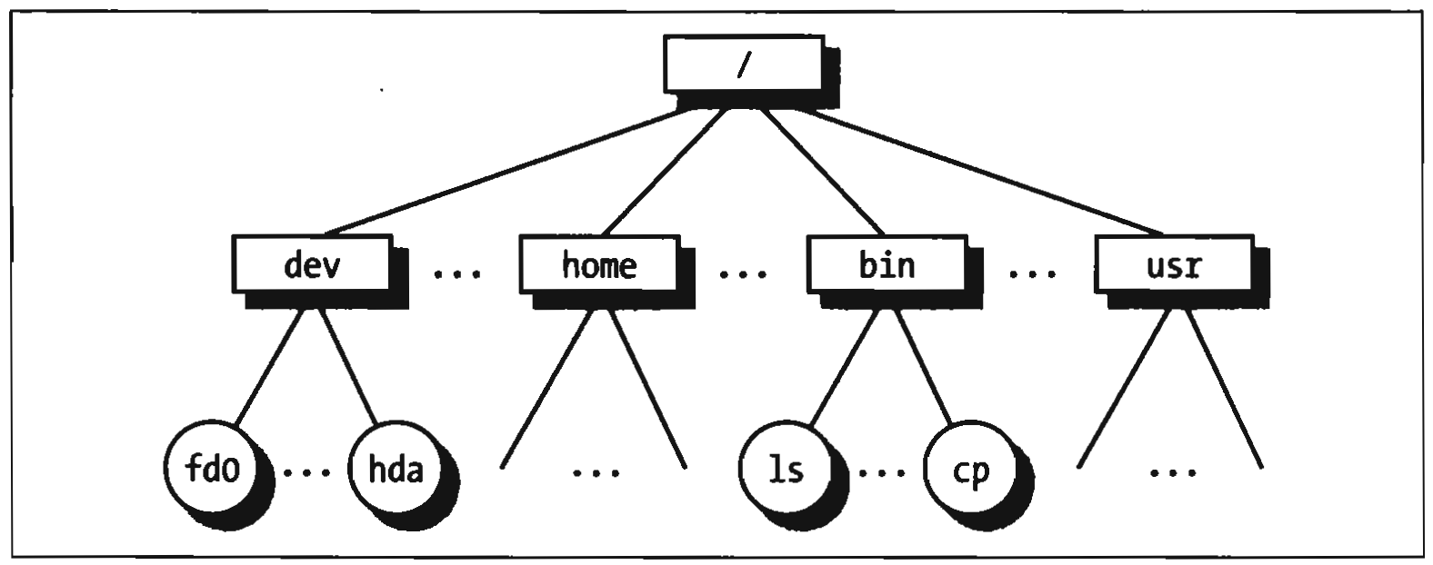

图1-1: 目录树示例

除了叶节点之外，树的所有节点都表示目录名。目录节点包含它下面文件及目录的所有信息。文件或目录名由除“/”和空字符“\0”之外的任意ASCII字符序列组成（注7）。大多数文件系统对文件名的长度都有限制，通常不能超过255个字符。与树的根相对应的目录被称为根目录（root directory）。按照惯例，它的名字是“/”。在同一目录中的文件名不能相同，而在不同目录的文件名可以相同。

Unix的每个进程都有一个当前工作目录（参见本章后面的“进程/内核模式”一节），它属于进程执行上下文（execution context），标识出进程所用的当前目录。为了标识一个特定的文件，进程使用路径名（pathname），路径名由斜杠及一列指向文件的目录名交替组成。如果路径名的第一个字符是斜杠，那么这个路径就是所谓的绝对路径，因为它的起点是根目录。否则，如果第一项是目录名或是文件名，那么这个路径名就是所谓的相对路径，因为它的起点是进程的当前目录。

当标识文件名时，也用符号“.”和“..”。他们分别表示当前工作模块和父目录。如果当前工作是根目录，“.”和“..”就是一致的。

### 1.5.2 硬件链接和软连接

包含在目录中的文件名就是一个文件的硬链接（hard link），或简称（link）。在同一目录或不同的目录中，同一文件可以有几个链接，因此对应几个文件名。

Unix命令：

$ ln p1 p2

用来创建一个新的硬链接，即由路径p1标识的文件创建一个路径名为p2的硬链接。

硬链接有两方面的限制：

* 不允许用户给目录创建硬链接。因为这可能把目录树变为环形图，从而就不可能通过名字定位一个文件。
* 只有在同一文件系统中的文件之间才能创建链接。这带来比较大的限制，因为现代Unix系统坑你包含了多种文件系统，这些问价系统位于不同的磁盘或分区，用户也许无法知道他们之间的物理划分。

为了克服这些限制，引入了软链接（soft link）[也称符号链接（symbolic link）]。符号链接是短文件，这些文件包含有另一个文件的任意一个路径名。路径名可以指定位于任意一个文件系统的任意文件或目录，甚至可以指向一个不存在的文件。

Unix命令：

$ ln -s p1 p2

创建一个路径名为p2的新软链接，p2指向路径名位p1。当这个命令执行时，文件系统抽出p2的目录部分，并在那个目录下创建一个名为p2的符号链接类型的新项。这个新文件包含路径名位p1。这样，任何对p2的引用都可以被自动转换层指向p1的一个引用。

### 1.5.3 文件类型

Unix文件可以是下列类型之一：

* 普通文件（regular file）
* 目录
* 符号链接
* 面向块的设备文件（block-oriented device file）
* 面向字符的设备文件（character-oriented device file）
* 管道（pipe）和命名管道（named pipe）（也叫FIFO）
* 套接字（socket）详细讨论

前三种文件类型是所有Unix文件系统的基本类型。其实现将在第十八章详细讨论。

设备文件与I/O设备以及集成到内核中的设备驱动程序相关。例如，当程序访问设备问价时，它直接访问与那个文件相关的I/O设备（参见第十三章）。

管道和套接字是用于进程间通信的特殊文件（参见本章后面的“同步和临界区”一节以及第十九章）。

### 1.5.4 文件描述符与索引节点

Unix对文件的内容和描述文件的信息给出了清楚的区分。除了设备文件和特殊文件系统文件之外，每个文件都由字符序列组成。文内容不包括任何控制信息，如文件长度或文件结束符（end-of-file，EOF）。

文件系统处理文件需要的所有信息包含在一个名为索引节点（inode）的数据结构中。每个文件都有自己的索引节点，文件系统用索引节点来标识文件。

虽然文件系统及内核函数对索引节点的处理可能随Unix系统的不同有很大的差异，但它们必须至少提供在POSIX标准中指定的如下属性：

* 文件类型（参加前一节）
* 与文件相关的硬链接个数
* 以字节为单位的文件长度
* 设备标识符（即包含文件的设备的标识符）
* 在文件系统中标识文件的索引节点号
* 文件拥有者的UID
* 文件的用户组ID
* 几个时间戳，标识索引节点状态改变的时间，最后访问时间及最后修改时间
* 访问权限和文件模式（参见下一节）

### 1.5.6 范围权限和文件模式

文件的潜在用户分为三种类型：

* 作为文件所有者的用户
* 同组用户，不包括所有者
* 所有剩下的用户（其他）

有三种类型的访问权限——读、写及执行，每组用户都有这三种权限。因此，文件访问权限的组合就用这九种不同的二进制来标记。还有三种附加的标记，即suid（Set User ID），sgid（Set Group ID），及sticky用来定义文件的模式。当这些标记应用到可执行文件时有如下含义：

suid

进程每执行一个文件时通常保持进程拥有者的UID。然而，如果设置了可执行文件suid的标志位，进程就获得了改文件的拥有者的UID。

sgid

进程执行一个文件是保持进程组的用户组ID。然而，如果设置了可执行文件sgid的标志位，进程就获得了该文件用户组的ID。

sticky

设置了sticky标志位的可执行文件相当于向内核发出了个请求，当程序执行结束后，依然将它保留在内存（注8）.

当文件由一个进程创建时，文件拥有者的ID就是该进程的UID。而其用户组ID可以是进程创建者的ID，这取决于父目录sgid标志位的值。

### 1.5.7 文件操作的系统调用

当用户访问一个普通文件或目录文件的内容时，他实际上是访问存储在硬件块设备上的一些数据。从这个意义上说，文件系统是硬盘分区物理组织的用户级视图。因为处于用户态的进程不能直接与硬件交互，所以每个实际的文件操作必须在内核态下进行。因此，Unix操作系统定义了几个与文件操作相关的系统调用。

所以Unix内核都对硬件块设备的处理效率给予极大的关注，其目的是为了获得非常好的系统整体性能。在后面的章节中，我们将描述Linux与文件操作相关的主题，尤其是讨论内核如何对文件相关的系统调用做出反应。为了理解这些内容，你需要知道如何使用文件操作的主要系统调用。下面对此给予描述。

#### 1.5.7.1打开文件

进程只能访问“打开的”文件。为了打开一个文件，进程调用系统调用：

fd = open(path, flag, mode)

其中的三个参数具有以下含义：

path

表示被打开文件的（相对或绝对）路径。

flag

指定文件打开的方式（例如，读、写、读/写、追加）。他也是指定是否应当创建一个不存在的文件。

mode

指定新创建文件的访问权限。

这个系统调用创建一个“打开文件”对象，并返回所谓文件描述符（file descriptor）的标识符。一个打开文件对象包括：

* 文件操作的一些数据结构，如指定文件打开方式的一组标志，表示文件当前位置的offset字段，从这个位置开始将进行下一个操作（即所谓的文件指针），等待。
* 进程可以调用的一些内核函数指针。这组允许调用的函数集合由参数flag的值决定。

我们将在第十二章中详细讨论打开的文件对象。在这里，我们仅描述一些POSIX语义所指的一般特性：

* 文件描述符表示进程与打开文件之间的交互，而打开文件对象包含了这种交互相关的数据。同一打开文件对象也许由同一个进程中的几个文件描述符标识。
* 几个进程也许同时打开同一个文件。在这种情况下，文件系统给每个文件分配一个单独的打开文件对象以及单独的文件描述符。当这种情况发生时，Unix文件系统对进程在同一文件上发出的I/O操作之间不提供任何形式的同步机制。然而，有几个系统调用，如flock()，可用来让进程在整个文件或部分文件上对I/O操作实施同步（参见第十二章）。

为了创建一个新的文件，进程也可以调用create()系统调用，它与open()非常类似，都是由内核来处理。

#### 1.5.7.2访问打开的文件

对普通Unix文件，可以顺序的访问，也可以随机的访问，而对设备文件和命名管道文件，通常只能顺序地访问。在这两种访问方式中，内核把文件指针存放在打开文件对象中，也就是说，当前位置就是下一次进行读或者写操作的位置。

顺序访问是文件的默认访问方式，即read()和write()系统调用总是从文件指针的当前位置开始读或写。为了修改文件指针的值，必须在程序中显式地调用lseek()系统调用。当打开文件时，内核让文件指针指向文件的第一个字节（偏移量位0）。

lseek()系统调用需要下列参数：

newoffset = lseek(fd, offset, whence);

其参数含义如下：

fd

表示打开文件的文件描述符

offset

指定一个有符号整数值，用来计算文件指针的新位置。

whence

指定文件指针新位置的计算方式：可以是offset加0，表示文件指针从文件头移动；也可以是offset加文件指针的当前位置，表示文件指针从当前位置移动；offset加文件最后一个字节的位置，表示文件指针从文件末尾开始移动。

read()系统调用需要以下参数：

nread = read(fd, buf, count);

其参数含义如下：

fd

表示打开文件的文件描述符。

buf

指定在进程地址空间中缓冲区的地址，所读数据就放在这个缓冲区。

count

表示所读的字节数。

当处理这样的系统调用时，内核会尝试从拥有文件描述符fd的文件中读count个字节，其初始位置为打开文件的offset字段的当前值。在某些情况下可能遇到文件结束、空管道等待，因此内核无法成功地读取出全部count个字节。返回的nread值就是实际所读的字节数。给原来的值加上nread就会更新文件指针。write()参数与read()相似。

#### 1.5.7.3关闭文件

当进程无需再访问文件的内容时，就调用系统调用：

res = close(fd);

释放与文件描述符fd相对应的打开文件对象。当一个进程终止时，内核会关闭其所有仍然打开着的文件。

#### 1.5.7.4更名及删除文件

要重新命名或删除文件时，进程不需要打开它。实际上，这样的操作并没有对这个文件的内容起作用，而是对一个或多个目录的内容其作用。例如，系统调用：

res = remane(oldpath, newpath);

改变了文件链接的名字，而系统调用：

res = unlink(pathname);

减少了文件链接数，删除了相应的目录项。只有当链接数为0时，文件才被真正删除。

## 1.6 Unix内核概述

Unix内核提供了应用程序可以运行的执行环境。因此，内核必须实现一组服务及相应的接口。应用程序使用这些接口，而且通常不会与硬件资源直接交互。

### 1.6.1进程/内核模式

如前所述，CPU既可以运行在用户态下，也可以运行在内核态下。实际上，一些CPU可以有两种以上的执行状态。例如，Intel 80x86微处理器有四种不同的执行状态。但是，所有标准的Unix内核都仅仅利用了内核态和用户态。

当一个程序在用户态下执行时，它不能直接访问内核数据结构或内核的程序，然而，当应用程序在内核态下运行时，这些限制不在有限。每种CPU模型都为从用户态到内核态的转换提供了特殊的指令，反之亦然。一个程序执行时，大部分时间都处在用户态下，只有需要内核所提供的服务时才切换带内核态，当内核满足了用户程序的请求后，它让程序又回到用户态下。

进程是动态的实体，在系统内通常只有有限的生存期，创建、撤销及同步现有进程的任务都委托给内核中的一组例程来完成。

内核本身不是一个进程，而是进程的管理者。进程/内核模式假定：请求内核服务的进程使用所谓系统调用（system call）的特殊编程机制。每个系统调用都设置了一组识别进程请求的参数，然后执行与硬件相关的CPU指令完成从用户态到内核态的转换。

除用户进程外，Unix系统还包括几个所谓内核线程（kernel thread）的特权进程（被赋予特殊权限的进程），他们具有以下特点：

* 它们以内核态运行在内核地址空间。
* 它们不予用户直接交互，因此不需要终端设备。
* 它们通常在系统启动时创建，然后一直处于活跃状态直到系统关闭。

在单处理器系统中，任何时候只有一个进程在运行，它要么处于用户态，要么处在内核态。如果进程运行在内核态，处理器就执行一些内核例程。图1-2举例说明了用户态与内核态之间的相互转换。处于用户态的进程1发出系统调用之后，进程切换到内核态，系统调用被执行。然后，直到发生定时器中断且调度程序在内核态被激活，进程1才恢复在用户态下执行。进程切换发生，进程2在用户态开始执行，直到硬件设备发出中断请求。中断的结果是，进程2切换到内核态并处理中断。

Unix内核做的工作远不止处理系统调用。实际上，可以有几种方式激活内核例程：

* 进程调用系统调用
* 正在执行进程的CPU发出一个异常（exception）信号，异常是一些反常的情况，例如一个无效的指令。内核代表产生异常的进程处理异常。

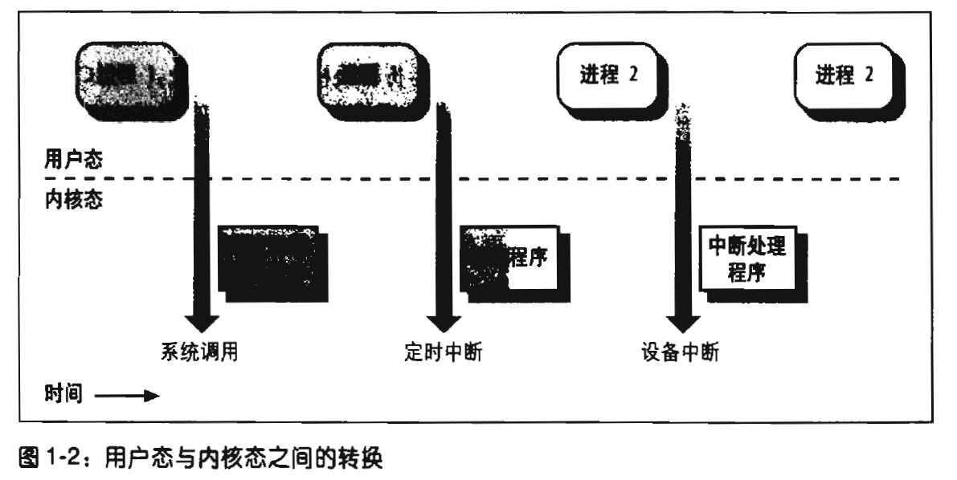

* 外围设备向CPU发出一个中断（interrupt）信号以通知一个事件的发生，如一个要求注意的请求、一个状态的变化或一个I/O操作已经完成等。每个中断信号都是由内核中的中断处理程序（interrupt handler）来处理的。因为外围设备与CPU异步操作，因此，中断在不可预知的时间发生。
* 内核线程被执行。因为内核线程运行自傲内核态，因此必须任务其相应程序是内核的一部分。

### 1.6.2进程实现

为了让内核管理进程，每个进程由一个进程描述符（process descriptor）表示，这个描述符包含有关进程当前状态的信息。

当内核暂停一个进程的执行时，就把几个相关处理器寄存器的内容保存在进程描述符中。这些寄存器包括：

* 程序计数器（PC）和栈指针（SP）寄存器
* 通用寄存器
* 浮点寄存器
* 包含CPU状态信息的处理器控制寄存器（处理器状态字，Processor Status Word）
* 用来跟踪进程对RAM访问的内存管理寄存器

当内核觉得恢复执行一个进程时，它用进程描述符中合适的字段来装载CPU寄存器。因为程序计数器中所存的值是指向下一条将要执行的指令，所以进程从它停止的地方恢复执行。

当一个进程不在CPU上执行时，它在等待某一事件。Unix内核可以区分很多等待状态，这些状态通常由进程描述符队列实现。每个（可能为空）队列对应一组等待特定事件的进程。

### 1.6.3可重入内核

所有的Unix内核都是可重入的（reentrant）。这意味着若干个进程可以同时在内核态下执行。当然，在单处理器系统上只有一个进程在真正运行，但是许多进程可能在等待CPU或某一I/O操作完成时在内核态下被阻塞。例如，当内核代表某一进程发出一个读磁盘请求后，就让磁盘控制器处理这个请求并且恢复执行其他进程。当设备满足了读请求时，有一个中断就会通知内核，从而以前的进程可以恢复执行。

提供可重入的一种方式是编写函数，以便这些函数只能修改局部变量，而不能改变全局数据结构，这样的函数叫可重入函数。但是可重入函数不仅仅局限于这样的可重入函数（尽管一些实时内核）

### 1.6.4进程地址空间

### 1.6.5同步和临界区

#### 1.6.5.1非抢占式内核

#### 1.6.5.2禁止中断

#### 1.6.5.3信号量

#### 1.6.5.4自旋锁

#### 1.6.5.5避免死锁

### 1.6.6信号和进程间通信

### 1.6.7进程管理